# Compaction旧任务升级功能实现方案

|  |  |  |  |  |  |
| --- | --- | --- | --- | --- | --- |
| 版本 | 更改人 | 审核人 | 批准人 | 生效日期 | 更改内容 |
| V1.0 | 刘成卓 |  |  | 2021/4/6 | 新建 |
| v1.1 | 刘成卓 |  |  | 2021/4/7 | 添加离线工具的使用方案 |
| v1.2 | 刘成卓 |  |  | 2021/4/8 | 修改升级方案 |
|  |  |  |  |  |  |
|  |  |  |  |  |  |
|  |  |  |  |  |  |
|  |  |  |  |  |  |
|  |  |  |  |  |  |
|  |  |  |  |  |  |
|  |  |  |  |  |  |
|  |  |  |  |  |  |
|  |  |  |  |  |  |
|  |  |  |  |  |  |
|  |  |  |  |  |  |
|  |  |  |  |  |  |
|  |  |  |  |  |  |
|  |  |  |  |  |  |
|  |  |  |  |  |  |
|  |  |  |  |  |  |

1. 背景分析  
   compaction任务模块重构之后，任务系统有了较大的修改，重构前的任务无法正常的执行，目前只能读取，旧任务一直存在且一直能被查询到，无法通过对其进行操作，只能在hdfs上将任务文件删除。

希望能够将重构前的任务进行升级，能够加载到新的任务系统之中进行执行。

1. 功能概述
2. 旧任务升级

此功能需要能够将重构前的任务升级成新的任务系统能够处理的新任务，升级成功之后的旧任务文件会被清理删除掉（升级成功的同时清除）。如果在进行升级过程中出现问题导致升级中断，可以再次执行指令可以继续进行任务升级。

此外如果旧任务不希望升级，但同时也不用留了，需要提供一个功能删除旧任务。

1. 任务降级**（需讨论有没有必要实现）**

如果任务需要降级，与升级步骤类似，首先将新的任务系统的任务降级成能够在重构前执行的任务，降级成功后被降级的任务文件需要删除。如果在降级过程中出现问题导致中断，再次执行降级指令可以继续降级。

同样，如果不希望降级也不希望任务保留，还需要提供一个功能删除新的任务。

**任务降级的实现可能需要对具有重构前版本的Compaction任务系统的分支代码进行修改，个人认为，如果这个需求没有必要的话可以不实现。**

1. 功能实现方式

目前有GMC进行在线升级与使用离线工具离线升级两种方案。

GMC指令在线升级，升级时节点不用停，升级之后的任务会被直接执行。需要考虑多个节点执行GMC指令的情况，添加读写锁。

使用离线工具，升级时集群内所有节点都要停止，升级之后的任务需要等节点启动后才会被执行，离线工具都是脚本执行，一般不会发生多节点执行的情况，可人为约定之后一定程度上可以不用考虑多个节点执行的情况。或者如果人为约定不是很保险的话就加读写锁。

除此以外，两者的实现逻辑上基本一致。

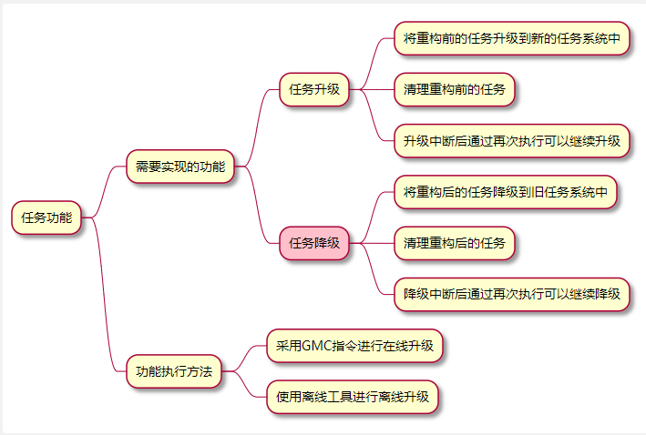

**这里比较倾向于使用离线工具来进行升降级操作。**